Projekt Studiecirkel läkemedelshantering
Bakgrund
Läkemedel är en av vårdens viktigaste verktyg för att behandla patienter. Det är samtidigt potenta kemikalier med stora risker om de används fel. Vården behöver säkerställa att rätt patient får rätt läkemedel i rätt dos vid rätt tidpunkt. Ett av sätten är att arbeta med den praktiska läkemedelshanteringen. Identifierade riskområden där det kan bli fel är till exempel:
- Ordination: kan vara otydlig, saknas eller vara felande
- Iordningställande av läkemedel: finns det risker i hur läkemedlen förvaras, kan man blanda ihop produkter med likartade namn, kan man blanda ihop patienternas identiteter kring vem som ska ha vad?
- Administrering av läkemedel: får patienten i sig sina läkemedel? Är det tydligt hur läkemedlet ska tas tex peroralt, intramuskulärt eller suppositorier
- Narkotika: finns narkotikasvinn på avdelningen
- Vårdens övergångar: hur säkerställer man att de läkemedel patienten har på listan från akuten är det den tar? Hur säkerställer man att patienten har rätt läkemedel när den går hem och att information om detta följer med till alla berörda parter?
Syfte
Att i studiecirkelform öka kunskaperna och medvetandet kring läkemedelshantering på vårdavdelningar och mottagningar i RVN.
Metod
Läkemedelsansvariga sjuksköterskor erbjuds via läkemedelskommittén utbildning i studiecirkel läkemedelshantering. Därefter sker planeringen på vårdenheten. De olika avsnitten beräknas ta ung. 20 - 30 minuter att gå igenom och diskutera i sjuksköterskegruppen. Skriv ut och delge kollegorna åhörarkopior med bilder till varje avsnitt alternativt, använd en dator att visa materialet på. Presentationsmaterialets fem avsnitt bör om möjligt planeras under perioden december 2019 - maj 2020.
Redovisning
Utbildningen är obligatorisk. Utse någon som antecknar under mötet. Skicka deltagarlistor, frågor, synpunkter samt eventuella beslut till förändrat arbetssätt efter genomgånget material i ett cirkulationskuvert till läkemedelsenheten, Regionens hus, alternativt lakemedelskommitten@rvn.se
Vårdenheten bestämmer själv om de vill redovisa till läkemedelskommittén efter varje genomgånget avsnitt eller efter avslutad studiecirkel.

Stödtext till ” Lokala rutiner och övergripande instruktioner gällande läkemedel”, Avsnitt 1,

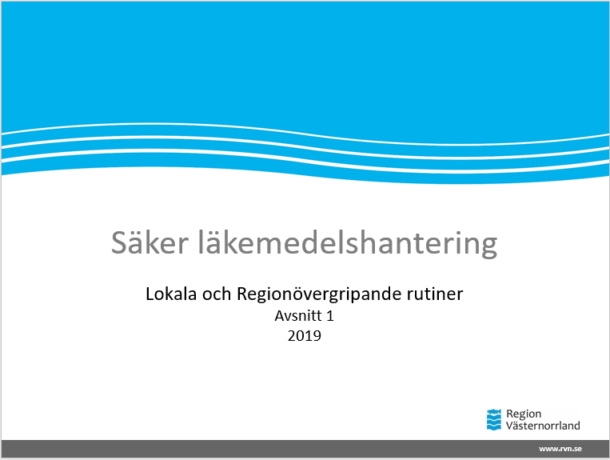
Innan ni börjar med avsnittet:
Ni behöver ha tillgång till en dator för att kunna titta på dokument som ligger på intranätet. Skriv ut enhetens lokala instruktion för läkemedelshantering och mall, bilaga 1, ”Lokal rutin för läkemedelshantering” till läkemedelshanteringshäftet och dela ut innan mötet.
Bilaga 1 hittar du under rubriken Bilagor till läkemedelshanteringshäftet här https://intranat.rvn.se/sv/information-och-arbetssatt/vardens-arbetssatt/lakemedel/lakemedelshantering/
För en säker läkemedelshantering är det viktigt att rutiner kring läkemedelshanteringen är kända och tillämpas.

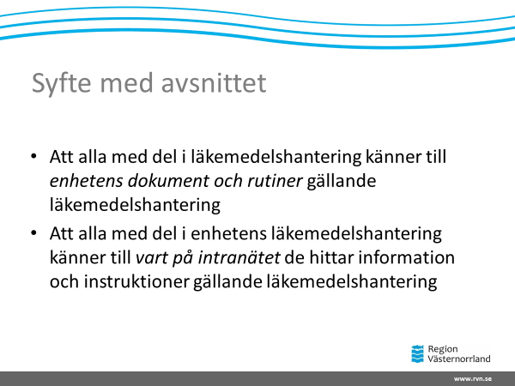

I och med den nya föreskriften från Socialstyrelsen, HSLF-FS 2018:1, och förändrade krav på innehåll i verksamheternas rutiner behöver alla enheter se över sina lokala instruktioner för läkemedelshantering och beskriva arbetssätt för att uppnå god och säker vård.

Nedan sammanställda svar gällande lokal instruktion från senaste egeninspektionen hösten 2018.
Har din en enhet skriftlig lokal instruktion med rutiner för läkemedelshanteringen?
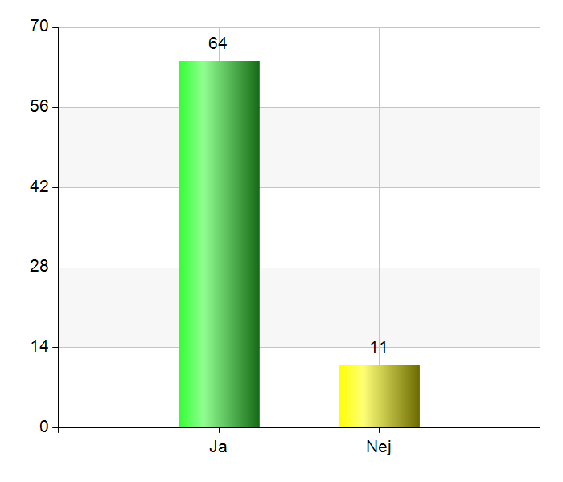

Utifrån detta kan man dra slutsatsen att de flesta enheter har någon form av lokal rutin för läkemedelshantering.

Hur är den lokala instruktionen för läkemedelshantering tillgänglig för personalen? Du kan ge flera svar:

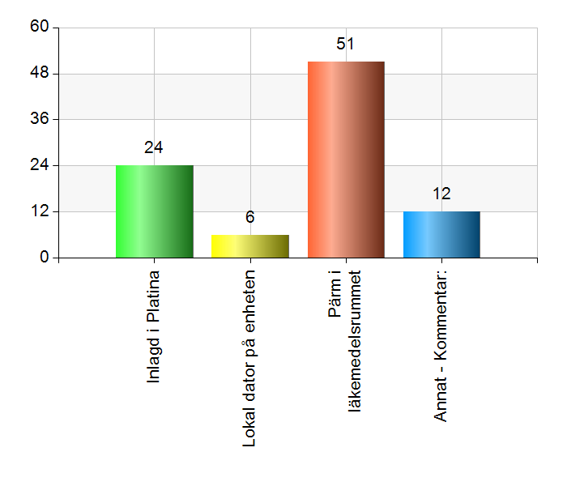
Är den lokal instruktion inlagd i Platina får ansvarig sjuksköterska en påminnelse att det är dags för revidering. Finns instruktionen insatt i pärm på läkemedelsrummen är det lätt att den faller i glömska. All personal med del i läkemedelshanteringen ska läsa och godkänna enhetens rutiner.

Diskussionsfråga 1
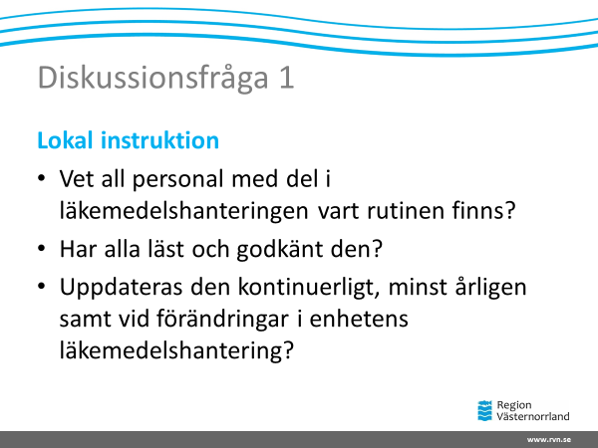
Diskutera lite runt detta, behöver ni förändra hur ni uppdaterar och sparar era läkemedelsdokument. Har ni ingen lokal rutin och behöver skriva alternativt göra stora förändringar i befintlig så kan ni med fördel använda er av mallen bilaga 1, ”Lokal rutin för läkemedelshantering”.

Diskussionsfråga 2
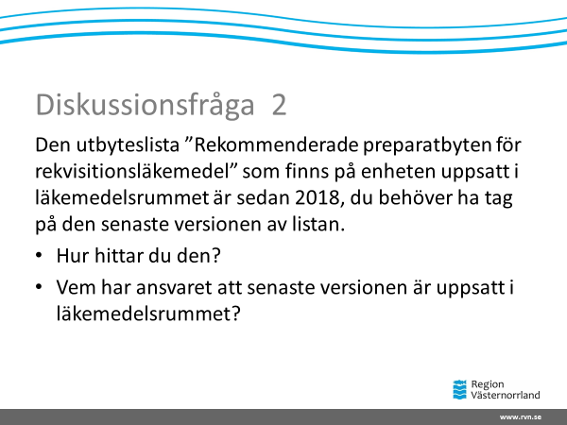
Gå in på intranätet och visa vart listan ligger, https://intranat.rvn.se/sv/information-och-arbetssatt/vardens-arbetssatt/lakemedel/lakemedelshantering/lakemedelsservice/
Diskutera vad som är bäst för din enhet är det läkemedelsansvarig eller är det allas ansvar att man ser till att senaste listan alltid finns tillgänglig i läkemedelsrummet. Idag skickas ny version av listan till enhetschef och läkemedelsansvarig sjuksköterska.

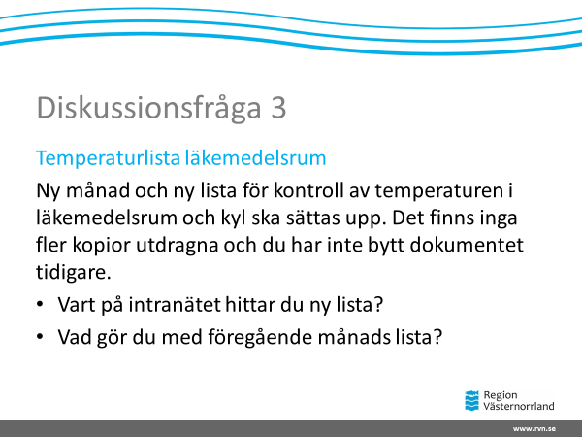

Visa vart på intranätet ny lista finns för utskrift, bilaga 8, Protokoll för skötsel av läkemedelsförråd inkl.
temperatur, hållbarhet och städ
Du hittar den här,
https://intranat.rvn.se/sv/information-och-arbetssatt/vardens-arbetssatt/lakemedel/lakemedelshantering/

Lokala rutiner bör finnas för vilka åtgärder som ska vidtas när temperaturavvikelser
upptäcks. Eventuella vidtagna åtgärder och ställningstaganden ska dokumenteras på
temperaturlistan. Ifylld temperaturlista sparas tills läkemedelsansvarig sjuksköterska alternativt annan av enheten utsedd person tittat igenom listan och med sitt signum godkänt den.

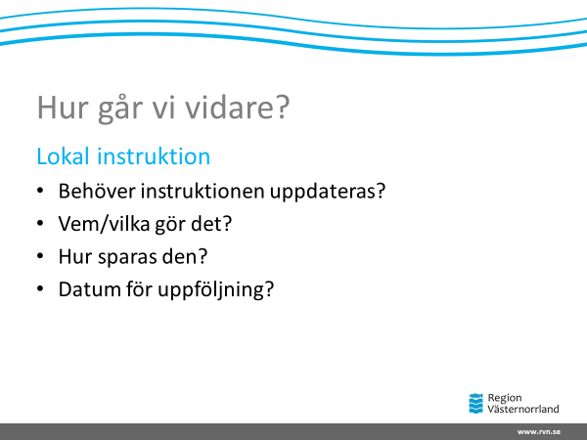

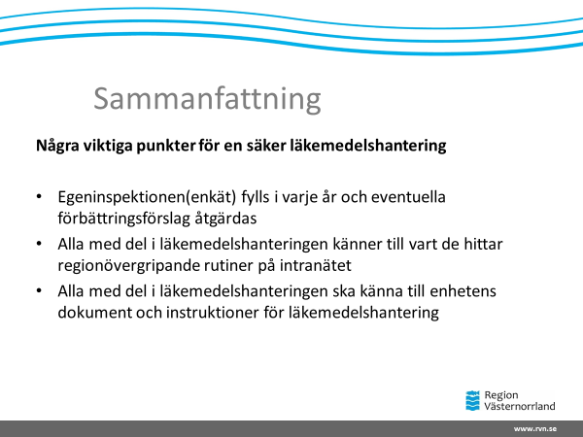

Redovisning
Utbildningen är obligatorisk. Utse någon som för anteckningar under mötet. Skicka deltagarlistor, frågor, synpunkter samt eventuella beslut till förändrat arbetssätt efter genomgånget material ett cirkulationskuvert till läkemedelsenheten, Regionens hus, alternativt lakemedelskommitten@rvn.se

